Witam wszystkie Słoneczka oraz Rodziców☺

Przygotowałam materiały na cały tydzień od 06.04.2020r. do 10.04.2020r. Mam nadzieję, że będziecie pilnie pracować ale także dobrze się bawić.

Życzę zdrowia i owocnej pracy ☺

Pozdrawiam

Iwona Burzyńska

Na te Wielkanocne Święta, chociaż tak inne,

Życzę zdrowia, spokoju, otwartego serca,

miłości i nadziei na lepsze jutro!

Niech wesołe pisanki dodają uśmiechu,

a we wspólne wypiekanie babki zaangażowana będzie cała rodzina.

Wesołego Alleluja!

życzy

Iwona Burzyńska

**Temat kompleksowy**: „Wielkanocne to pisanki, wyklejanki, malowanki”

**Poniedziałek 06.04.2020 „Wielkanocny stół”**

• „Wielkanocny stół” – wysłuchanie wiersza E. Skarżyńskiej

„Wielkanocny stół”

Nasz stół wielkanocny

haftowany w kwiaty.

W borówkowej zieleni

listeczków skrzydlatych

lukrowana baba

rozpycha się na nim,

a przy babie – mazurek

w owoce przybrany.

Palmy – pachną jak łąka

w samym środku lata.

Siada mama przy stole,

a przy mamie – tata.

I my.

Wiosna na nas

zza firanek zerka,

a pstrokate pisanki

chcą tańczyć oberka.

Wpuścimy wiosnę,

niech słońcem

zabłyśnie nad stołem

w wielkanocne świętowanie

jak wiosna wesołe.

*Ewa Skarżyńska*

Po przeczytaniu wiersza można wyjaśnić dzieciom niezrozumiałe dla nich słowa i wyrażenia, takie jak np. „oberek”, „haftowany w kwiaty”, „w borówkowej zieleni”, „mazurek” jako ciasto, a następnie zadać pytania: – Co leżało na wielkanocnym stole? – Kto usiadł przy wielkanocnym stole? – Co chciały robić pisanki na stole? – Kogo można wpuścić do domu? – Jakie jest wielkanocne świętowanie?

* „Wielkanocne tradycje” - rodzic rozmawia z dziećmi na temat wielkanocnych tradycji. Pokazuje ilustracje przedstawiające charakterystyczne motywy świąt: kurczaczki, baranka, pisanki, zajączki. Prezentuje stół wielkanocny, na którym powinny się znaleźć charakterystyczne ozdoby: zajączki, kurczaczki oraz potrawy, takie jak: żurek lub barszcz biały, jaja, baby, mazurki.

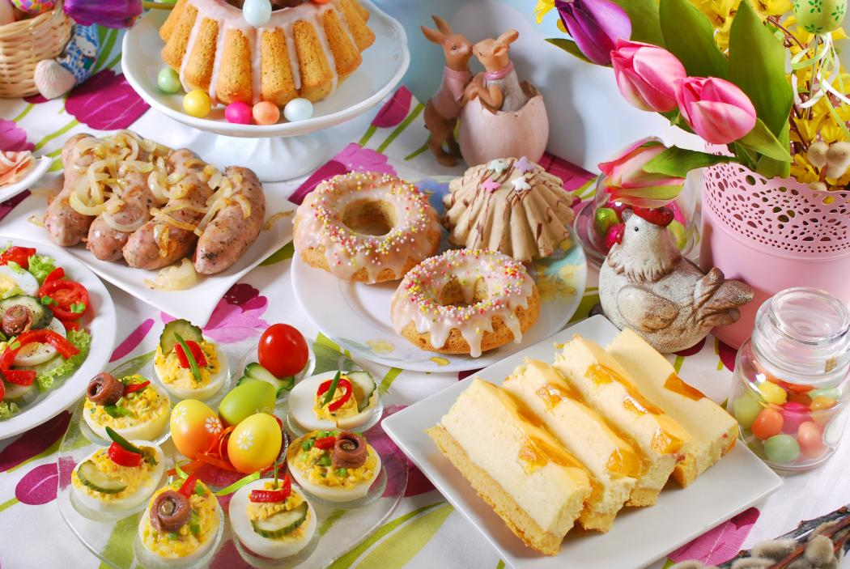

• „Mali ogrodnicy” - zabawcie się w małych ogrodników. Waszym zadaniem jest posianie rzeżuchy lub owsa.

Przygotujecie: małą miseczkę, watę ,wodę oraz ziarenka rzeżuchy/owsa.

Codziennie obserwujcie wzrost roślinek oraz nie zapomnijcie o podlewaniu.

**Wtorek 07.04.2020 „Bajki pisankowe”**

* „Pisanki pisanki” – piosenka

Pisanki, pisanki,  
jajka malowane  
nie ma Wielkanocy  
bez barwnych pisanek.  
  
Pisanki, pisanki  
jajka kolorowe,  
na nich malowane  
bajki pisankowe.  
  
Na jednej kogucik,  
a na drugiej słońce,  
śmieją się na trzeciej  
laleczki tańczące.  
  
Na czwartej kwiatuszki,  
a na piątej gwiazdki.  
na każdej pisance  
piękne opowiastki.

<https://youtu.be/HhkpcqoWoA8>

Pytania do tekstu piosenki:

-co to są pisanki?

-co było narysowane na trzeciej pisance?

-ile było pisanek w piosence?

* „Pisanka” - zaprojektujcie swoją własną pisankę. Potrzebne będą: kontur pisanki (narysowany lub wydrukowany), flamastry, kredki, bibuła, krepina, farby, plastelina i głowa pełna pomysłów. Powodzenia!!!



**Środa 08.04.2020 „Jajo w roli głównej”**

* Przedstawienie dzieciom różnych jaj pochodzących od różnych zwierząt, przeliczenie jaj:

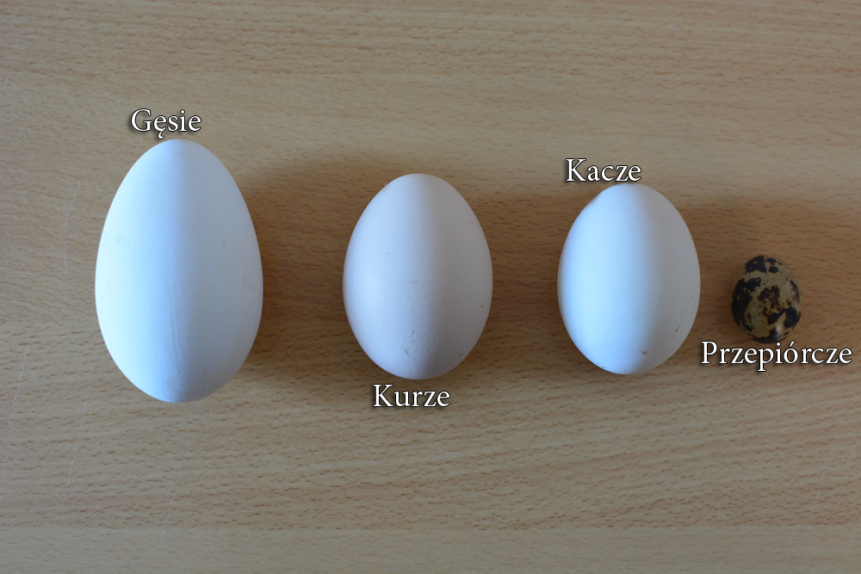

* Przedstawienie dzieciom przekroju jajka kurzego, nazwanie kolorów:

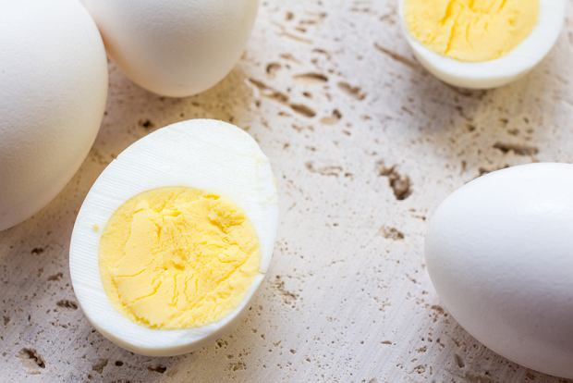

* „Jajo” – praca plastyczna

Wydrukowanie lub narysowanie konturu jajka na białej kartce papieru wraz z częścią żółtka i wyklejenie tej części żółtą plastelina, bibułą, kawałkami żółtego papieru.



**Czwartek 09.04.2020 „Wielkanocny baranek”**

• „Baran” – wysłuchanie wiersza J. Brzechwy, praca z tekstem.

„Baran”

Przyszedł baran do barana

I powiada: „Proszę pana,

Nogi bolą mnie od rana,

Pan mnie weźmie na barana”.

Baran tylko głową kręci:

„Nosić pana nie mam chęci,

Ale znam pewnego wilka,

Który nosił razy kilka.”

Trwoga padła na barany:

„Dobrze pomyśl, mój kochany,

Wiesz, co było swego czasu?

Nie wywołuj wilka z lasu!”

Baran, słysząc to, zbaraniał,

Baran dłużej się nie wzbraniał,

I – choć rzecz to niesłychana

– Wziął barana na barana.

*Jan Brzechwa*

Po odczytaniu utworu tłumaczymy niezrozumiałe słowa, takie jak: „trwoga”, „wywołuj”, „zbaraniał”, „wzbraniał”, „rzecz niesłychana”. Następnie możemy zadać dzieciom pytania, zwracając uwagę na elementy humorystyczne: – Po co przyszedł baran do barana? – Co poradził baran baranowi? – Co odpowiedziały pozostałe barany? – Czy baran w końcu wziął barana na barana? – Co to znaczy, że ktoś nosi kogoś na barana?

* Zabawa z masą solną. Tworzenie z powstałej masy jajeczek, baby wielkanocnej, zajączków, baranków – ozdabianie wg pomysłów dziecka

Przepis na masę solną:

bierzemy pół kilograma mąki + pół kilograma soli + trochę wody (wyrabiamy) = masa solna. Możemy od razu zabarwić powstała masę solną. Dzielimy ją wtedy na kilka części. Do każdej części dodajemy odrobinę farby i ponownie wyrabiamy do zmieszania się masy solnej z kolorem.

**Piątek 10.04.2020 „Świąteczne wypieki”**

• „Pieczemy babkę” – opowieść ruchowa. Rodzic zaprasza do wspólnej zabawy, opowiada, a dzieci ilustrują ruchem opowieść: Zbliżały się święta Wielkiej Nocy. Gospodyni pomyślała, że musi upiec jedno z tradycyjnych ciast. Wybór padł na babę. Najpierw przygotowała sobie dużą misę. Potem wsypała do niej kilka garści mąki. Rozgniotła w rękach masło i dołożyła do mąki. Wlała trochę mleka i wrzuciła sześć jaj. Rozbiła skorupki: jedną, drugą, trzecią, czwartą, piątą, szóstą. Pomieszała. Raz jedną ręką, raz drugą, raz jedną, raz drugą. Kiedy ciasto było wymieszane, gospodyni wrzuciła rodzynki i skórkę pomarańczy. Pomieszała. Następnie odstawiła, by ciasto wyrosło… Musiała trochę poczekać. Raz, dwa, trzy… już wyrosło. Gospodyni przełożyła ciasto do formy i włożyła do piekarnika. Po upieczeniu wyjęła wspaniałą, pachnącą, świąteczną babkę. Ale pachnie!

Skoro naukę pieczenia dzieci mają już za sobą ☺ można wspólnie upiec ciasto lub ciasteczka na Święta.

• „Miniwystęp” – prezentacja piosenki „Pisanki pisanki”

* „Przedświąteczne porządki”

Przygotowanie swojego pokoju na przyjście wielkanocnego zajączka.

Posegregowanie zabawek i odłożenie ich na miejsce. Pomoc Rodzicom przy pracach porządkowych w całym domu.

Drogi Rodzicu!

Nie zapomnij pochwalić swoją pociechę za wniesiony wkład w sprzątanie!